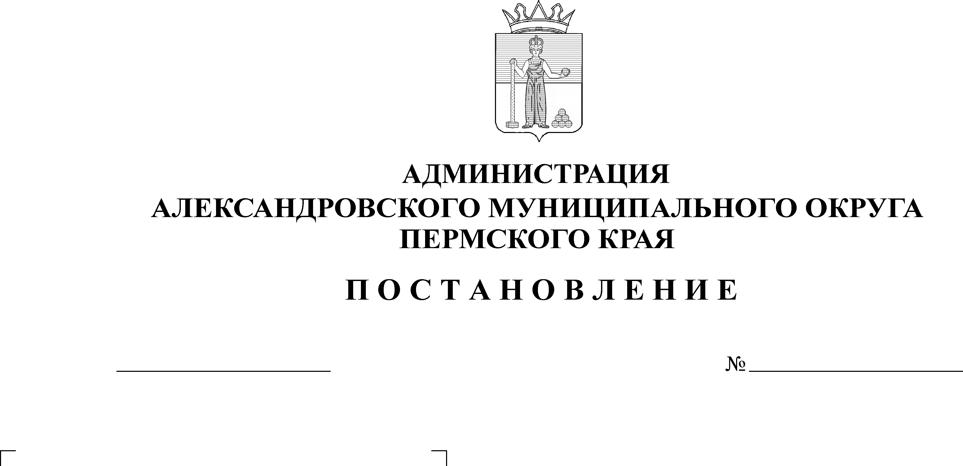
О внесении изменений в поста-новление администрации Алек-сандровского муниципального района от 12 октября 2020 г.
№ 554

1624
09.10.2024

В целях уточнения порядка и условий оплаты труда,
администрация Александровского муниципального округа ПОСТАНОВЛЯЕТ:
1. Внести в Положение о системе оплаты труда работников муниципальных общеобразовательных учреждений Александровского муниципального округа, утвержденное постановлением администрации Александровского муниципального района от 12 октября 2020 г. № 554, следующие изменения:
  - пункт 1 приложения 1 изложить в следующей редакции:
«1. Профессиональная квалификационная группа
«Общеотраслевые должности служащих первого уровня»

№ п/п | Квалификационные уровни | Наименование должности | Минимальные размеры тарифных ставок, окладов (должностных окладов)  (в рублях)
1.1 | 1-й квалификационный уровень | Секретарь  Делопроизводитель  Кассир  Секретарь-машинистка  Калькулятор  Другие должности, отнесенные к данному уровню * | 6254
»

2. Опубликовать настоящее постановление в сетевом издании официальный сайт Александровского муниципального округа Пермского края (www. aleksraion.ru).
3. Настоящее постановление вступает в силу с момента опубликования.

И.п. главы муниципального округа –
главы администрации Александровского
муниципального округа Е.В. Захарова
Рассылается: дело, Мерцалова Е.А., МКУ «Центр бухгалтерского учета», отдел экономики, финансовое управление, сайт, прокуратура, отдел муниципальной службы и противодействия коррупции, управление образования.

